“对一切创新我都神往”
——费孝通先生逝世周年祭

朱通华

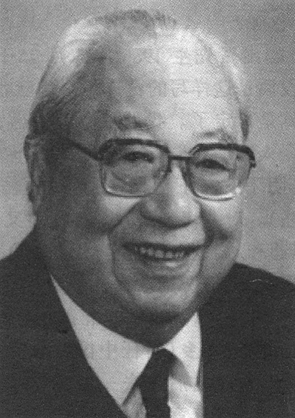

我进入4月以来，常有午夜骤醒而久久无眠的现象。一而再，再而三，有一夜，忽然想出来了：费孝通先生逝世一周年了，应该写一篇文章纪念他。有师远行，人天两隔，能无心香一拜、片纸一祭乎?!
费先生1998年春天从全国人大常委会副委员长的领导岗位上退下来，用他自己的话说：老来依然一书生。费老在说这一句话的时候，心情是极为轻松和惬意的。他当面对我说过：“这件事对我来说，不过是恢复了本色而已。”
对于费孝通这样的“书生本色”，如何来体味一番呢?他读过很多很多的书，写过很多很长的文章，走过很多很远的路，做过很多很长的讲演和报告，出版过很多大部头著作，培养熏陶了许多门下或门外的弟子；顺带写一句，他也不失为一位美食家而写了不少这类美文。这么多，什么是这位书生的本色呢?
最近重新翻出费先生1986年4月25日给我的一封信，开头的一段话是这样写的：“你的来信已收到，接着又来了电话，日程算是肯定了。我处境身不由己，苦恼万分，行期一推再推，令人麻烦和失望，一切均得请你转为乞谅。我原来打算在淮阴了解一下他们所谓第三模式(指‘耿车模式’——作者注)。对一切创新我都神往。又想到盐城了解中等城市的兴起和从农业产品上发展乡镇企业的经验和限制，即使走马看花，也得两周。而这里奉命稍待，因有参加赴西欧访问组织的决定，要我做些准备。不仅要延迟南下，还要提前回京。……宦乡(时任中国社科院副院长——作者注)想到吴江看看江村后先去一步，罗涵先(时任民盟中央副主席——作者注)有意去常州看看，不去无锡，周尔鎏(当时刚从我驻英使馆回国，配合费老工作——作者注)或许留在苏北多了解一下，康(克清)大姐的秘书是我振华(女学)同学，她会跟我跑，小妹(指费老的女儿费宗惠——作者注)也在左右照顾。”
“我十一月还想去一趟香港。其他节目就插在空档里。日月如梭，人生有限，箭在弦上，欲收不易，望知我者多多体谅。”
从这封信里，我似乎找到了费先生的“书生本色”，就是“对一切创新我都神往”。
我已经记不清楚这一年是如何之忙而急，以至于要同费老又是写信又是打电话。但从费先生急急写来的两页信笺中可以看到，其时费先生很忙，既要陪同胡耀邦总书记出访西欧，必须待命在京准备；又不愿舍弃有那么多人随他到江苏作调查研究的计划，而有“箭在弦上，欲收不易”的感叹。个中奥妙和引人入胜之处，就是这一句“对一切创新我都神往”。“神往”二字尽显费孝通的书生本色，而这是同“志在富民”密切相关的。
费孝通先生一生志在富民，富民重在农村。上个世纪从80年代初期开始，江苏农村发生了世纪性的突破，城乡联结也发生了大突破。农民办工业，农村办企业，工业反哺农业，农副工三业兴旺发达。农村创新之举层出不穷，费先生当然兴奋不已，都想来实地观察研究一番。那个时候，他一年要来江苏多次，每次要到基层调查几十天。江苏省的书记、省长和各级党政领导干部，都对费老的工作给予真心诚意的支持。这样的互动和支持，费先生是深感满意的，因而对某些日程上的不得已之变化，连连表示歉意。
费先生对上个世纪农民的创举——乡镇企业“苏南模式”，在充分肯定的同时，也理性地意识到苏北地区的差异性而对苏北“耿车模式”产生浓厚的兴趣，所以他对宦乡先生、罗涵先先生、周尔鎏先生的苏北之行很重视，不愿因他之西欧出访任务而舍弃。没有多久，费老又对温州地区的家庭工业、小商品市场发生了莫大兴趣，作了一番实地调查以后肯定了“温州模式”，写出了《小商品大市场》的大文章，在全国引起了轰动。
费孝通先生对实践中的创新之举有着浓厚的兴趣，且有神往之感，是一种学术敏感，也是一种智慧，这种敏感和智慧，其实是“志在富民”的责任感，这就是令人钦佩的书生本色。有了这种本色，费先生这位书生总是不知疲倦，思想永不衰老，跟着时代的脚步一起前进。（作者为中共江苏省委原副秘书长）

